信念与荣耀·番外篇——胜似黑客

二、第一个学院派
选自《电脑报》2013年第29期
世界是什么样？柏拉图认为，真正的世界只能经由智慧才能到达；今天的黑客们也这么认为。他们都在磨砺自己的智能，以图在纷繁的世界中，寻找到永恒奥秘。
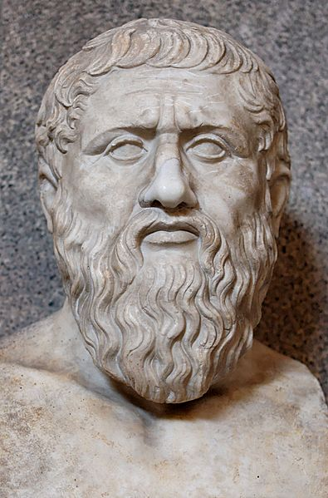
柏拉图（Πλάτων，Plato）

浪子回家
柏拉图的原名是亚里斯多克勒斯，但是这个名字鲜少有人提起。他宽阔的肩膀和强壮的肌肉为他带来“柏拉图”的外号，这个词是平坦宽阔的意思——然后就成了他的名字。当然，也有其他的说法，例如这个名字来自于他自如流畅的口才，或者宽阔而显得聪明的前额。
他可能出生在公元前427年或者428年，家境优裕。从二十岁到二十八岁的多年时间中，柏拉图一直跟随苏格拉底学习。在苏格拉底饮下毒药后，柏拉图对雅典的政治体系彻底灰了心，离开雅典游历，足迹远及诸多希腊城市，直到今天的埃及和利比亚境内。
大约四十岁时才重新回到雅典的柏拉图，也许是继承了苏格拉底的遗志，决定开办学校。地址选在雅典城外西北角，在传说中永受诸神保护的阿提卡英雄阿卡得摩斯的墓地之上，学校的名字也就顺理成章地叫做“阿卡德摩”——也就是今天英语中的“Academy”，学院。也许是因为诸神的庇佑，这所教育机构延续了近一千年之久，并且成了所有大学的祖先。
传说柏拉图学院的大门上刻着“认识你自己”的字样，但是这个传说的准确性值得质疑，更可信的传说则是“不懂几何者勿入”。可以确信的是，学院开设四门课程，算术、几何、天文和音乐——显然前三种对于生活在大海围绕当中的希腊人来说都有其实用基础，而最后一种则可能是受了毕达哥拉斯学派的影响。至于哲学，渗透于这几门学科之中。
柏拉图认为，世界可以分成两部分：我们所感知到的世界，以及一个完美的智慧世界。在他著名的洞穴寓言中，他将人类比作捆绑在洞穴中的囚犯，只能通过映在洞穴墙壁上的影子来理解世界——显然，他们会认为那些影子就是真实的世界。他认为人由于自身的局限，无法理解世界的本质；我们所看到所听到所感知到的，只是智慧世界的一个拙劣的影子而已。
虽然无能和注定衰败的肉体让人悲哀，但是人们可以用智力去理解那个智慧世界——这是柏拉图的追求。和他的导师苏格拉底一样，认为哲学，就是对智慧的追求。

理想和现实
因为这样的观点，柏拉图倾向于认为能够理解智慧世界的人是少数，而为了把世界变得更美好，人们应该各司其职，把专业的事情交给专业的人去办。在《理想国》中，柏拉图借由苏格拉底之口，设计了一个他认为完美的社会结构。
柏拉图认为，这种社会结构应该类似于心灵的解构，分为欲望、勇气和理性三个部分，其地位依次升高。代表欲望的是所有的劳动者，代表勇气的是军人，而统领他们的，是极少数能够共同决策的、具有理性爱好智慧的聪明人。在这种结构中，国王应该是哲学家。
这是柏拉图的政治理想，也是他对于个人的看法。“哲人王”体现了柏拉图对于人类理性的重视程度，他认为这应该是心灵的主宰。也许是受到毕达哥拉斯学派的影响，他认为数学也许是到达智慧的重要途径。
和苏格拉底不一样的是，柏拉图更看重后天教育的重要性，认为通过启发和教育的结合，才能够达到更高的智慧——教育是“心灵的转向”。虽然他认为世界是瞬息万变的，但是相信其后有永恒不变的真理，达到这个真理的真正途径是“善”。这里的善即哲学，是最高的知识，也只有经过巨大的努力才可能获得。要成为“哲人王”，就需要不停进取、永远学习，直到达到完美。
甚至，柏拉图还设计了整套教育体系，从几岁到几岁该做什么都列得明明白白。这张列表现在看来有点眼熟：6岁左右开始进行初等教育，17岁左右开始进行军事教育，20岁到30岁进行严格的科学教育，之后精选出的优秀人才，再进行5年的哲学教育——这种金字塔形的教学体系直到今天依然是我们的教育蓝本。
但是，“哲人王”只能是《理想国》中的理想。个人不只是社会的一部分，他们也都是自己的主人。柏拉图尝试将国家类比于一个人，显然低估了社会的复杂程度；但是柏拉图以理性为指导的人生观，却奠定了接下来两千年西方哲学的基础。于是历史上的许多哲学家，一直都在实践柏拉国的理想。
这个理想是“在短暂的生命里寻找永恒”。
下期预告：亚里士多德和柏拉图在哲学上有重大的分歧，但这并不妨碍他成为一名多才多艺的哲学家科学家艺术家。他留给世界的遗产之一是他的弟子：一位历史上最成功的帝王。

